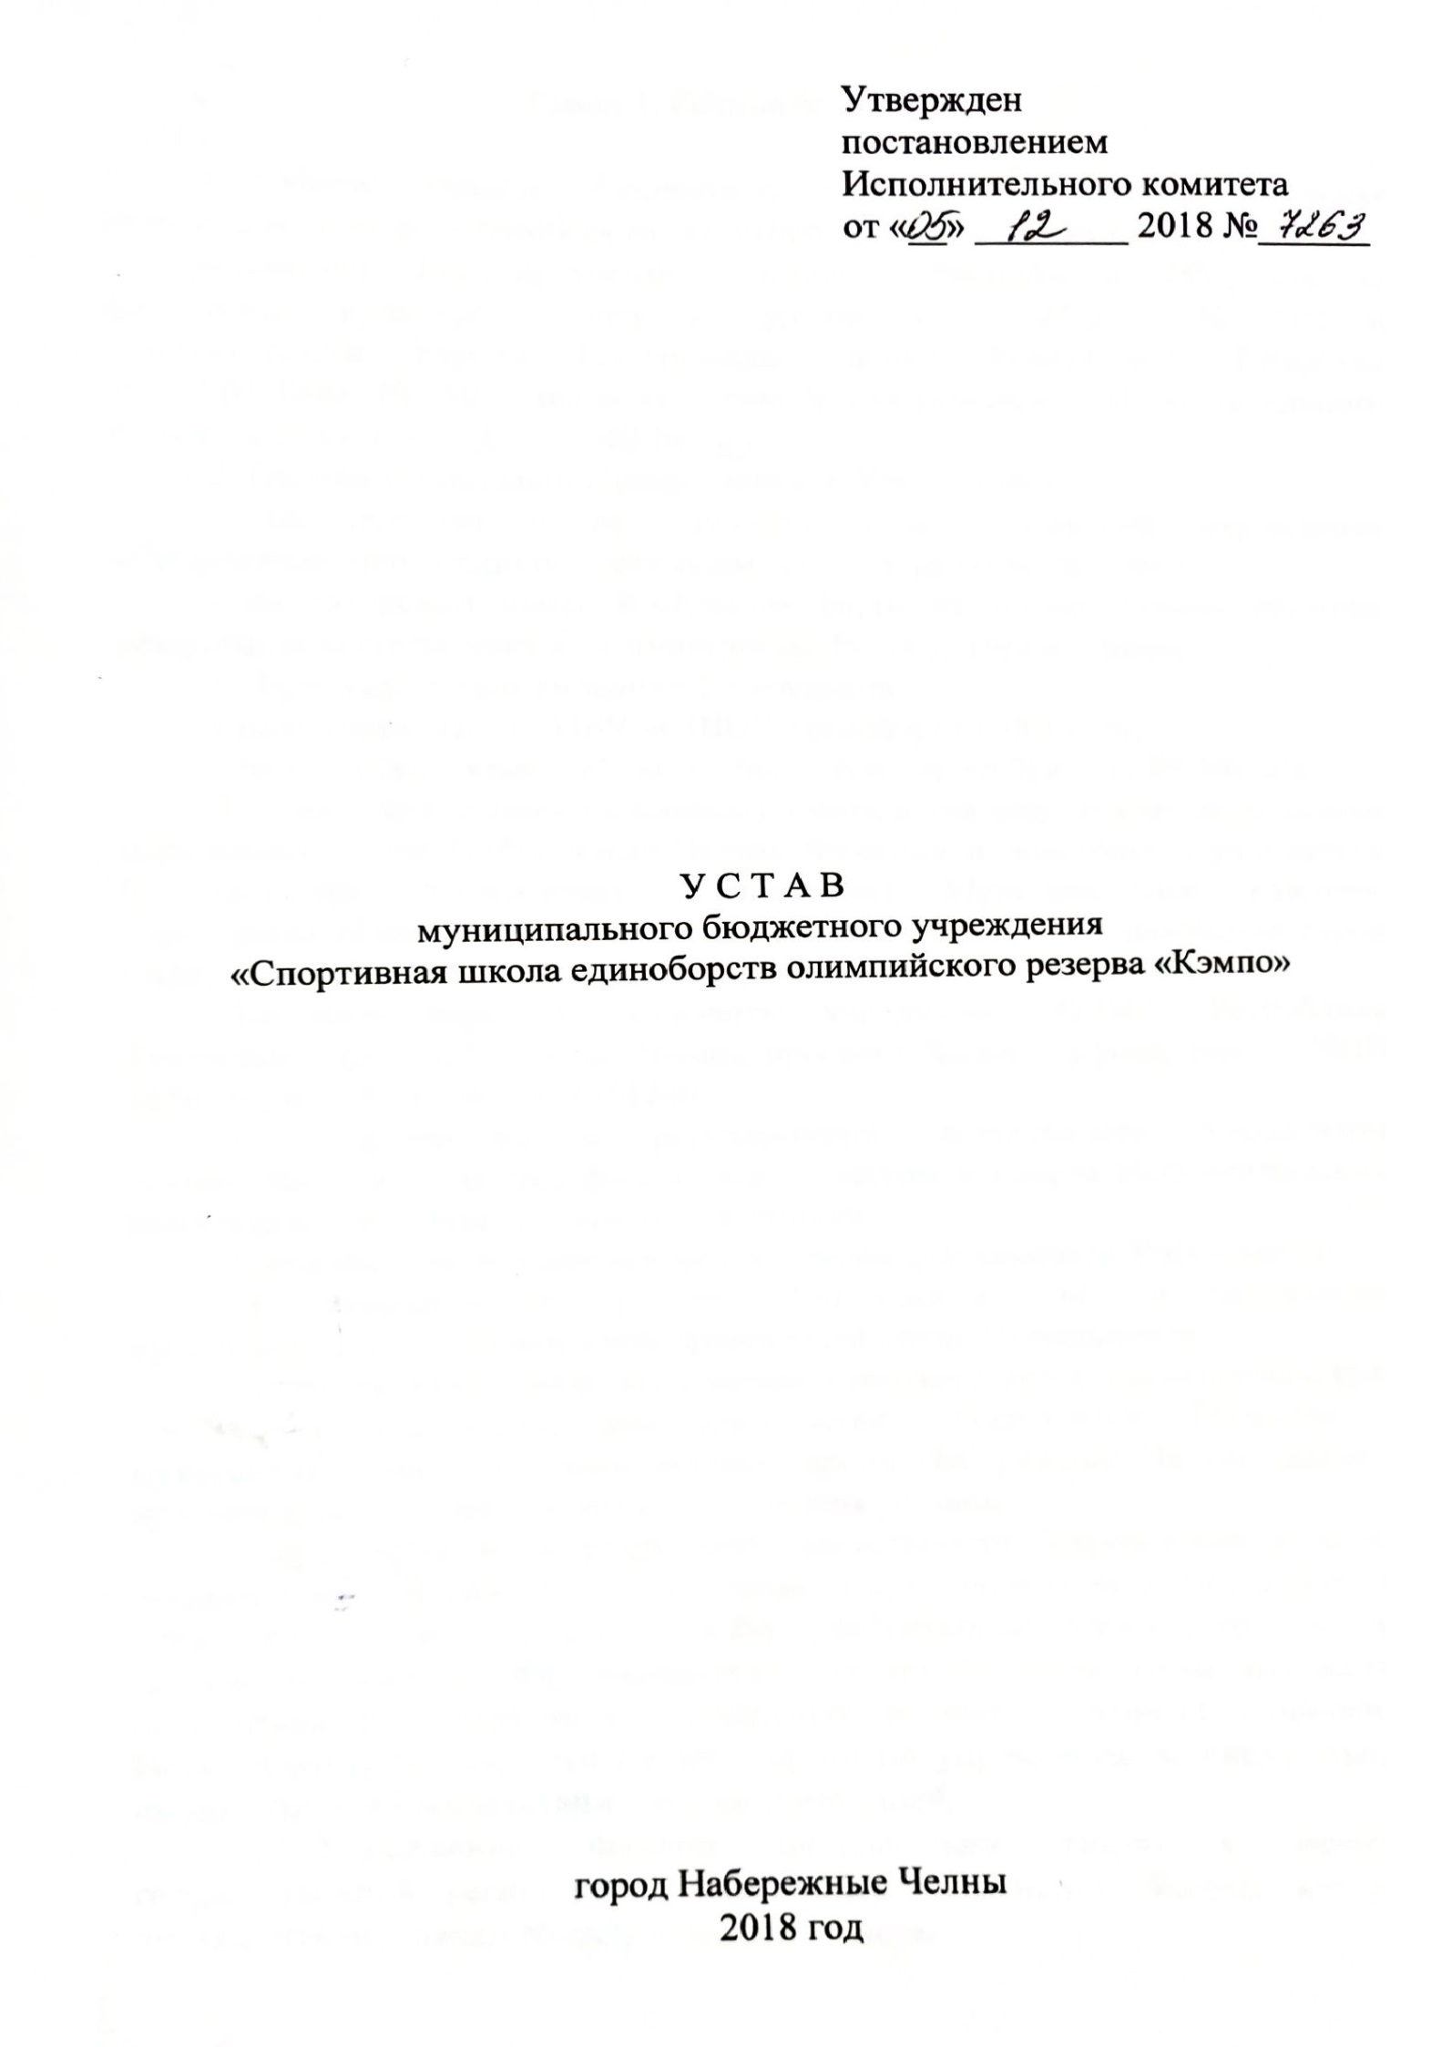

Глава 1. Общие положения

1. Муниципальное бюджетное учреждение «Детско-юношеская спортивная школа единоборств «Кэмпо» (далее – Учреждение), создано Постановлением Государственного комитета Республики Татарстан по физической культуре, спорту и туризму от 26.03.2000 г. № 41/1 и администрации города Набережные Челны Республики Татарстан от 10.04.2000 г. № 601, переименовано постановлением Исполнительного комитета от «05» 12 2018 №7263.
2. Полное официальное наименование Учреждения.
- на русском языке: муниципальное бюджетное учреждение «Спортивная школа единоборств олимпийского резерва «Кэмпо»;
- на татарском языке - «Кэмпо» бергә-бер көрәш буенча олимпия резервындагы спорт мәктәбе» муниципаль бюджет учреждениесе.
Сокращенное наименование Учреждения:
- на русском языке: МБУ «СШОР единоборств «Кэмпо»;
- на татарском языке: «Кэмпо» ОРСМ» МБУ.
3. Учредителем (собственником) Учреждения является муниципальное образование город Набережные Челны. Функции и полномочия учредителя (собственника) Учреждения осуществляет Муниципальное казенное учреждение «Исполнительный комитет муниципального образования город Набережные Челны Республики Татарстан» (далее - учредитель).
Почтовый адрес и реквизиты учредителя: 423805, Республика Татарстан, город Набережные Челны, проспект Хасана Туфана, дом 23, ИНН 1650135166, ОГРН 1051614258740.
4. Координацию и регулирование деятельности Учреждения осуществляет Управление физической культуры и спорта Исполнительного комитета в соответствии с его компетенцией:
1) содействует осуществлению уставной деятельности Учреждения;
2) координирует работу Учреждения по осуществлению предпринимательской или иной приносящей доход деятельности;
3) осуществляет иные полномочия в соответствии с законодательством Российской Федерации, законодательством Республики Татарстан и муниципальными правовыми актами города Набережные Челны (далее – муниципальные правовые акты), настоящим уставом.
Координация и регулирование деятельности Учреждения в части, касающейся распоряжения имуществом, закрепленным за Учреждением на праве оперативного управления, либо приобретенным Учреждением за счет средств, выделенных ему учредителем на приобретение этого имущества, осуществляется управлением земельных и имущественных отношений Исполнительного комитета (далее - орган по управлению муниципальным имуществом) в соответствии с его компетенцией.
5. Учреждение является юридическим лицом с момента государственной регистрации, имеет самостоятельный баланс, круглую печать, штамп, бланки со своим наименованием.
6. Учреждение от своего имени может приобретать имущественные и личные неимущественные права, нести обязанности, быть истцом и ответчиком в суде.
7. Учреждение осуществляет операции с поступающими ему в соответствии с законодательством Российской Федерации средствами через лицевые счета.
8. Учреждение отвечает по своим обязательствам имуществом, находящимся у него на праве оперативного управления, за исключением недвижимого имущества и особого ценного движимого имущества, закрепленных за ним учредителем или приобретенных Учреждением за счет средств, выделенных ему учредителем на приобретение этого имущества.
9. Учредитель не несет ответственность по обязательствам Учреждения. Учреждение не отвечает по обязательствам учредителя.
10. Место нахождения Учреждения: 423818, Республика Татарстан, город Набережные Челны, проспект Мира, дом 83.
11. Учреждение не имеет филиалов и представительств.

Глава 2. Цели, предмет и видыдеятельности Учреждения

12. Основными целями деятельности Учреждения является выполнение работ, оказание услуг в сфере физической культуры и спорта.
13. Предметом (основной деятельностью)Учреждения является:
- реализация программ спортивной подготовки по тхэквондо, каратэ и всестилевого каратэ.
- деятельность тренеров в различных видах спорта для поддержки участников спортивных соревнований и мероприятий;
- деятельность объектов по проведению спортивных мероприятий для профессионалов или любителей на открытом воздухе или в помещении (открытых, закрытых, под крышей, оборудованных или не оборудованных трибунами для зрителей);
-деятельность в области спорта.
14. Учреждение вправе осуществлять не противоречащую законодательству Российской Федерации, соответствующей уставным целям приносящую доход деятельность:
1) деятельность спортивных объектов:
- организация и проведение спортивных мероприятий на открытом воздухе или в закрытом помещении для профессионалов или любителей;
- подбор персонала и управление персоналом, обслуживающим эти объекты.
2) деятельность фитнес-центров:
- деятельность клубов по фитнесу и бодибилдингу.
3) деятельность в области спорта прочая:
- деятельность организаторов спортивных мероприятий, имеющих или не имеющих свои спортивные объекты;
- деятельность самостоятельных спортсменов и атлетов, судей, рефери, хронометражистов и т.д.;
- деятельность, связанная с рекламой спортивных событий;
4) образование в области спорта и отдыха.
5) прокат и аренда товаров для отдыха и спортивных товаров:
- прокат товаров для отдыха и спортивного снаряжения.
6) деятельность в области медицины прочая:
- деятельность по обеспечению здоровья человека, не осуществляемая больницами, врачами или стоматологами;
- деятельность медсестер, физиотерапевтов или других специалистов среднего медицинского персонала в области оптометрии, гидротерапии, массажа, трудотерапии, логопедии, ухода за ногами, гомеопатии, мануальной рефлексотерапии, иглоукалывания и т.д.
7) деятельность в области медицины прочая, не включенная в другие группировки;
8) аренда и управление собственным недвижимым имуществом.
15. Учредитель формирует и утверждает муниципальное задание для Учреждения в соответствии с предусмотренной настоящим уставом основной деятельностью. Учреждение осуществляет в соответствии с муниципальным заданием и (или) обязательствами перед страховщиком по обязательному социальному страхованию деятельность, связанную с выполнением работ, оказанием услуг.
Учреждение не вправе отказаться от выполнения муниципального задания. Уменьшение объема субсидии, предоставленной на выполнение муниципального задания, в течение срока его выполнения осуществляется только при соответствующем изменении муниципального задания.
16. Кроме указанных в пункте 15 настоящего устава муниципального задания и обязательств Учреждение по своему усмотрению вправе выполнять работы, оказывать услуги, относящиеся к его основной деятельности, для граждан и юридических лиц за плату и на одинаковых при оказании однородных услуг условиях в порядке, установленном федеральными законами.
17. Право Учреждения осуществлять деятельность, на которую в соответствии с законодательством требуется специальное разрешение (лицензия), возникает у Учреждения с момента ее получения или в указанный в ней срок и прекращается по истечении срока ее действия, если иное не установлено законодательством Российской Федерации.

Глава 3. Компетенция учредителя

18. К компетенции учредителя относятся:
1) утверждение настоящего устава, внесение в него изменений;
2) осуществление финансового обеспечения выполнения муниципального задания с учетом расходов на содержание недвижимого имущества и особо ценного движимого имущества, закрепленных за Учреждением учредителем или приобретенных учреждением за счет средств, выделенных ему учредителем на приобретение такого имущества, расходов на уплату налогов, в качестве объекта налогообложения по которым признается соответствующее имущество, в том числе земельные участки, а также финансовое обеспечение развития учреждения;
3) рассмотрение и одобрение предложений директора Учреждения (далее - директор) о создании и ликвидации филиалов Учреждения, об открытии и о закрытии его представительств;
4) реорганизация и ликвидация Учреждения, а также изменение его типа;
5) утверждение передаточного акта и разделительного баланса при реорганизации Учреждения;
6) назначение ликвидационной комиссии и утверждение промежуточного и окончательного ликвидационных балансов;
7) назначение директора и прекращение его полномочий, заключение и прекращение трудового договора с ним; назначение заместителей директора, главного бухгалтера учреждения;
8) рассмотрение и одобрение предложений директора о совершении сделок с имуществом Учреждения в случаях, если в соответствии с пунктами 37 и 40 настоящего устава для совершения таких сделок требуется согласие учредителя;
9) осуществление контроля за деятельностью Учреждения, сбор и обобщение отчетности по установленным формам;
10) решение иных вопросов в соответствии с федеральными законами, муниципальными правовыми актами, настоящим уставом.

Глава 4. Органы управления

19. Органами управления Учреждения являются:
1) директор;
2) общее собрание работников;
3) тренерский совет.
20. Директор является исполнительным органом управления Учреждения.

Глава 4. Директор

21. Директор назначается на должность учредителем. Прием на работу директора осуществляется на основании срочного трудового договора.
22. К компетенции директора относятся вопросы осуществления текущего руководства деятельностью Учреждения, за исключением вопросов, отнесенных федеральными законами или настоящим уставом к компетенции учредителя, наблюдательного совета либо иных органов управления Учреждения.
23. Директор подотчетен в своей деятельности учредителю и наблюдательному совету.
Директор несет перед учредителем ответственность за результаты деятельности Учреждения.
24. Директор без доверенности действует от имени учреждения, в том числе представляет его интересы и совершает сделки от его имени, представляет его годовую бухгалтерскую отчетность наблюдательному совету для утверждения, утверждает штатное расписание Учреждения, план его финансово-хозяйственной деятельности и регламентирующие деятельность Учреждения внутренние документы, издает приказы и дает указания, обязательные для исполнения всеми работниками Учреждения.

Глава 5. Иные органы

25. Общее собрание работников Учреждения - постоянно действующий коллегиальный орган, объединяющий всех работников Учреждения:
1) разрабатывает и принимает проект устава в новой редакции, проект внесения изменений и дополнений в устав Учреждения;
2) разрабатывает и принимает правила внутреннего трудового распорядка, иные локальные нормативные акты, относящиеся ко всем работникам Учреждения.
26. Общее собрание работников Учреждения выбирает из своего состава председателя и секретаря. Протоколы общих собраний работников Учреждения подписываются председателем и секретарем.
27. Общее собрание работников Учреждения созывается председателем по мере надобности. Внеочередные заседания общего собрания работников Учреждения проводятся по требованию не менее одной трети его состава.
Решение общего собрания работников Учреждения считается правомочным, если на его заседании присутствовало не менее двух третей его состава и за решение проголосовало более половины от числа присутствовавших. При равном количестве голосов решающим является голос председателя общего собрания работников Учреждения. Процедура голосования определяется общим собранием работников учреждения. Решения общего собрания работников Учреждения реализуются приказами директора.
28. Тренерский совет является постоянно действующим органом самоуправления Учреждения, который создается для рассмотрения вопросов, связанных с организацией и осуществлением спортивной подготовки.
29. Тренерский совет создается на неопределенный срок и действует
на основании положения о Тренерском совете.
30. Членами Тренерского совета являются тренеры Учреждения,
а также иные работники, чья деятельность непосредственно связана
с организацией и проведением процесса спортивной подготовки. Председателем Тренерского совета является директор.
31. Тренерский совет:
1) рассматривает программы спортивной подготовки по видам спорта
и этапам подготовки;
2) организует работу по повышению квалификации тренеров, распространению передового спортивного опыта, аттестации тренеров;
3) рассматривает вопросы перевода лиц, проходящих спортивную подготовку, на следующий этап спортивной подготовки;
4) рассматривает комплекс вопросов организации спортивной подготовки;
5) рассматривает вопросы отчисления лиц, проходящих спортивную подготовку, из Учреждения;
6) решает иные вопросы, определенные положением о Тренерском совете.
32. Тренерский совет в полном составе собирается по мере необходимости, но не реже одного раза в квартал. Для рассмотрения текущих вопросов могут созываться внеочередные Тренерские советы.
33. Решения Тренерского совета по вопросам, входящим
в его компетенцию, правомочны, если на заседании присутствуют не менее половины его членов. Решения принимаются простым большинством голосов
и оформляются в форме протоколов. При равенстве голосов голос председателя Тренерского совета является решающим.

Глава 6. Имущество и финансы

34. Имущество Учреждения закрепляется за ним на праве оперативного управления в соответствии с Гражданским кодексом Российской Федерации.
35. Земельный участок, необходимый для осуществления Учреждением уставной деятельности, предоставляется ему на праве постоянного (бессрочного) пользования.
36. Учреждение в отношении закрепленного за ним имущества осуществляет права владения, пользования и распоряжения им в пределах, установленных законодательством Российской Федерации и договором о закреплении имущества.
37. Учреждение без согласия учредителя не вправе распоряжаться недвижимым имуществом и особо ценным движимым имуществом, закрепленными за ним учредителем или приобретенными Учреждением за счет средств, выделенных ему учредителем на приобретение этого имущества. Остальным имуществом, в том числе недвижимым имуществом, Учреждение вправе распоряжаться самостоятельно, если иное не предусмотрено пунктом 78 настоящего устава.
38. Источниками формирования имущества и финансовых ресурсов Учреждения являются:
1) имущество, закрепленное за ним на праве оперативного управления;
2) бюджетные поступления в виде субсидий;
3) средства от оказания платных услуг;
4) добровольные имущественные взносы и пожертвования;
5) иные поступления, не запрещенные законодательством Российской Федерации, законодательством Республики Татарстан, муниципальными правовыми актами.
39. Дополнительные финансовые средства используются Учреждением на нужды обеспечения, развития и совершенствования физкультурно-оздоровительного и тренировочного процесса. Привлечение Учреждением дополнительных средств не влечет за собой снижение нормативов и (или) абсолютных размеров финансового обеспечения деятельности Учреждения за счет средств бюджета. Доход от платных дополнительных тренировочных, спортивно-оздоровительных и иных услуг предоставляемых Учреждением, используется Учреждением в соответствии с действующим законодательством Республики Татарстан и Российской Федерации и уставными целями.
40. Недвижимое имущество, закрепленное за Учреждением или приобретенное Учреждением за счет средств, выделенных ему учредителем на приобретение этого имущества, а также находящееся у Учреждения особо ценное движимое имущество подлежит обособленному учету в установленном порядке.
41. Учреждение вправе с согласия учредителя вносить имущество, указанное в пункте 40 настоящего устава, в уставный (складочный) капитал других юридических лиц или иным образом передавать это имущество другим юридическим лицам в качестве их учредителя или участника (за исключением объектов культурного наследия народов Российской Федерации, предметов и документов, входящих в состав Музейного фонда Российской Федерации, Архивного фонда Российской Федерации, национального библиотечного фонда).
42. Учреждение использует закрепленное за ним имущество и имущество, приобретенное за счет средств, выделенных ему учредителем на приобретение этого имущества, исключительно для целей и видов деятельности, закрепленных в настоящем уставе.
Учреждение не вправе совершать сделки, возможными последствиями которых является отчуждение или обременение имущества, закрепленного за Учреждением, или имущества, приобретенного за счет средств, выделенных Учреждению учредителем, если иное не установлено законодательством Российской Федерации, настоящим уставом.
43. Учреждение ведет бухгалтерский учет, представляет бухгалтерскую отчетность и статистическую отчетность в порядке, установленном законодательством Российской Федерации.
Учреждение обязано предоставлять сведения об имуществе, находящемся у него в оперативном управлении, учредителю для учета такого имущества в Реестре муниципальной собственности города Набережные Челны.
44. Финансовое обеспечение выполнения муниципального задания Учреждения осуществляется в виде субсидий из бюджета муниципального образования город Набережные Челны.
45. Финансовое обеспечение выполнения муниципального задания осуществляется с учетом расходов на содержание недвижимого имущества и особо ценного движимого имущества, закрепленных за Учреждением или приобретенных за счет выделенных ему средств на приобретение такого имущества, расходов на уплату налогов, в качестве объекта налогообложения по которым признается соответствующее имущество, в том числе земельные участки, а также финансовое обеспечение развития Учреждения.
46. В случае сдачи в аренду с согласия учредителя недвижимого имущества или особо ценного движимого имущества, закрепленных за Учреждением или приобретенных Учреждением за счет средств, выделенных ему учредителем на приобретение такого имущества, финансовое обеспечение содержания такого имущества учредителем не осуществляется.
47. Доходы Учреждения поступают в его самостоятельное распоряжение и используются им для достижения целей, ради которых оно создано, если иное не предусмотрено законодательством Российской Федерации.

Глава 7. Предотвращение и урегулирование конфликта интересов

48. Под конфликтом интересов понимается ситуация, при которой личная заинтересованность работника Учреждения может повлиять на надлежащее исполнение им трудовых обязанностей и при которой возникает или может возникнуть противоречие между личной заинтересованностью работника Учреждения и правами и законными интересами Учреждения, работником которой он является, способное привести к причинению вреда имуществу и (или) деловой репутации Учреждения.

49. Под личной заинтересованностью работника Учреждения, которая влияет или может повлиять на надлежащее исполнение им трудовых обязанностей, понимается возможность получения работником Учреждения в связи с исполнением трудовых обязанностей доходов в виде денег, ценностей, иного имущества, в том числе имущественных прав, или услуг имущественного характера для себя или для третьих лиц.

50. Директор обязан уведомлять учредителя (работодателя) о возникновении личной заинтересованности при исполнении должностных обязанностей, которая приводит или может привести к конфликту интересов.

51. Работник Учреждения обязан уведомлять директора о возникновении личной заинтересованности при исполнении должностных обязанностей, которая приводит или может привести к конфликту интересов. Порядок уведомления директора, перечень сведений, содержащихся в уведомлениях, организация проверки этих сведений и порядок регистрации уведомлений определяются директором.

Глава 8. Заключительные положения

52. Учреждение обеспечивает сохранность документов по личному составу, а также своевременную передачу их в муниципальное бюджетное учреждение «Архив документов по личному составу» в установленном порядке при реорганизации или ликвидации Учреждения.
53. Реорганизация и ликвидация Учреждения осуществляются по решению учредителя, в порядке, установленном законодательством Российской Федерации, муниципальными правовыми актами.
54. Учреждение может быть ликвидировано по решению суда в случаях и порядке, установленных федеральными законами.
55. Оставшееся после удовлетворения требований кредиторов денежные средства и имущество Учреждения, в том числе поступившие ему в самостоятельное распоряжение, в случае его ликвидации передаются учредителю.
56. Изменения и дополнения в настоящий устав вносятся решением учредителя и подлежат регистрации в установленном законом порядке.
57. Все вопросы, не урегулированные настоящим уставом, регулируются законодательством Российской Федерации, законодательством Республики Татарстан, муниципальными правовыми актами.



